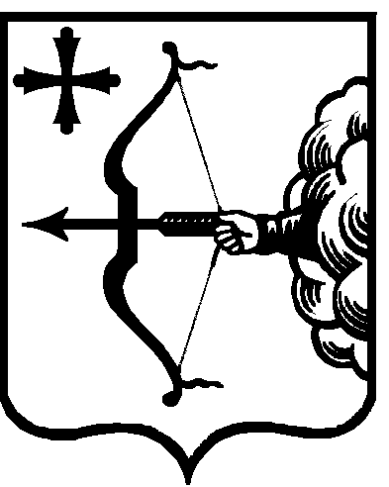

ГУБЕРНАТОР КИРОВСКОЙ ОБЛАСТИ
УКАЗ

20.09.2016 |  | № | 42
г. Киров

О Бекетове В.А.
ПОСТАНОВЛЯЮ:
1. Ввести БЕКЕТОВА Владимира Андреевича, и.о. заместителя Председателя Правительства области, министра внутренней и информаци-онной политики Кировской области в состав Правительства Кировской области, действующего на основании Указа Губернатора Кировской об-
ласти от 29.07.2016 № 2 «О Правительстве Кировской области».
2. Настоящий Указ вступает в силу с 20.09.2016.

Врио Губернатора
Кировской области И.В. Васильев

